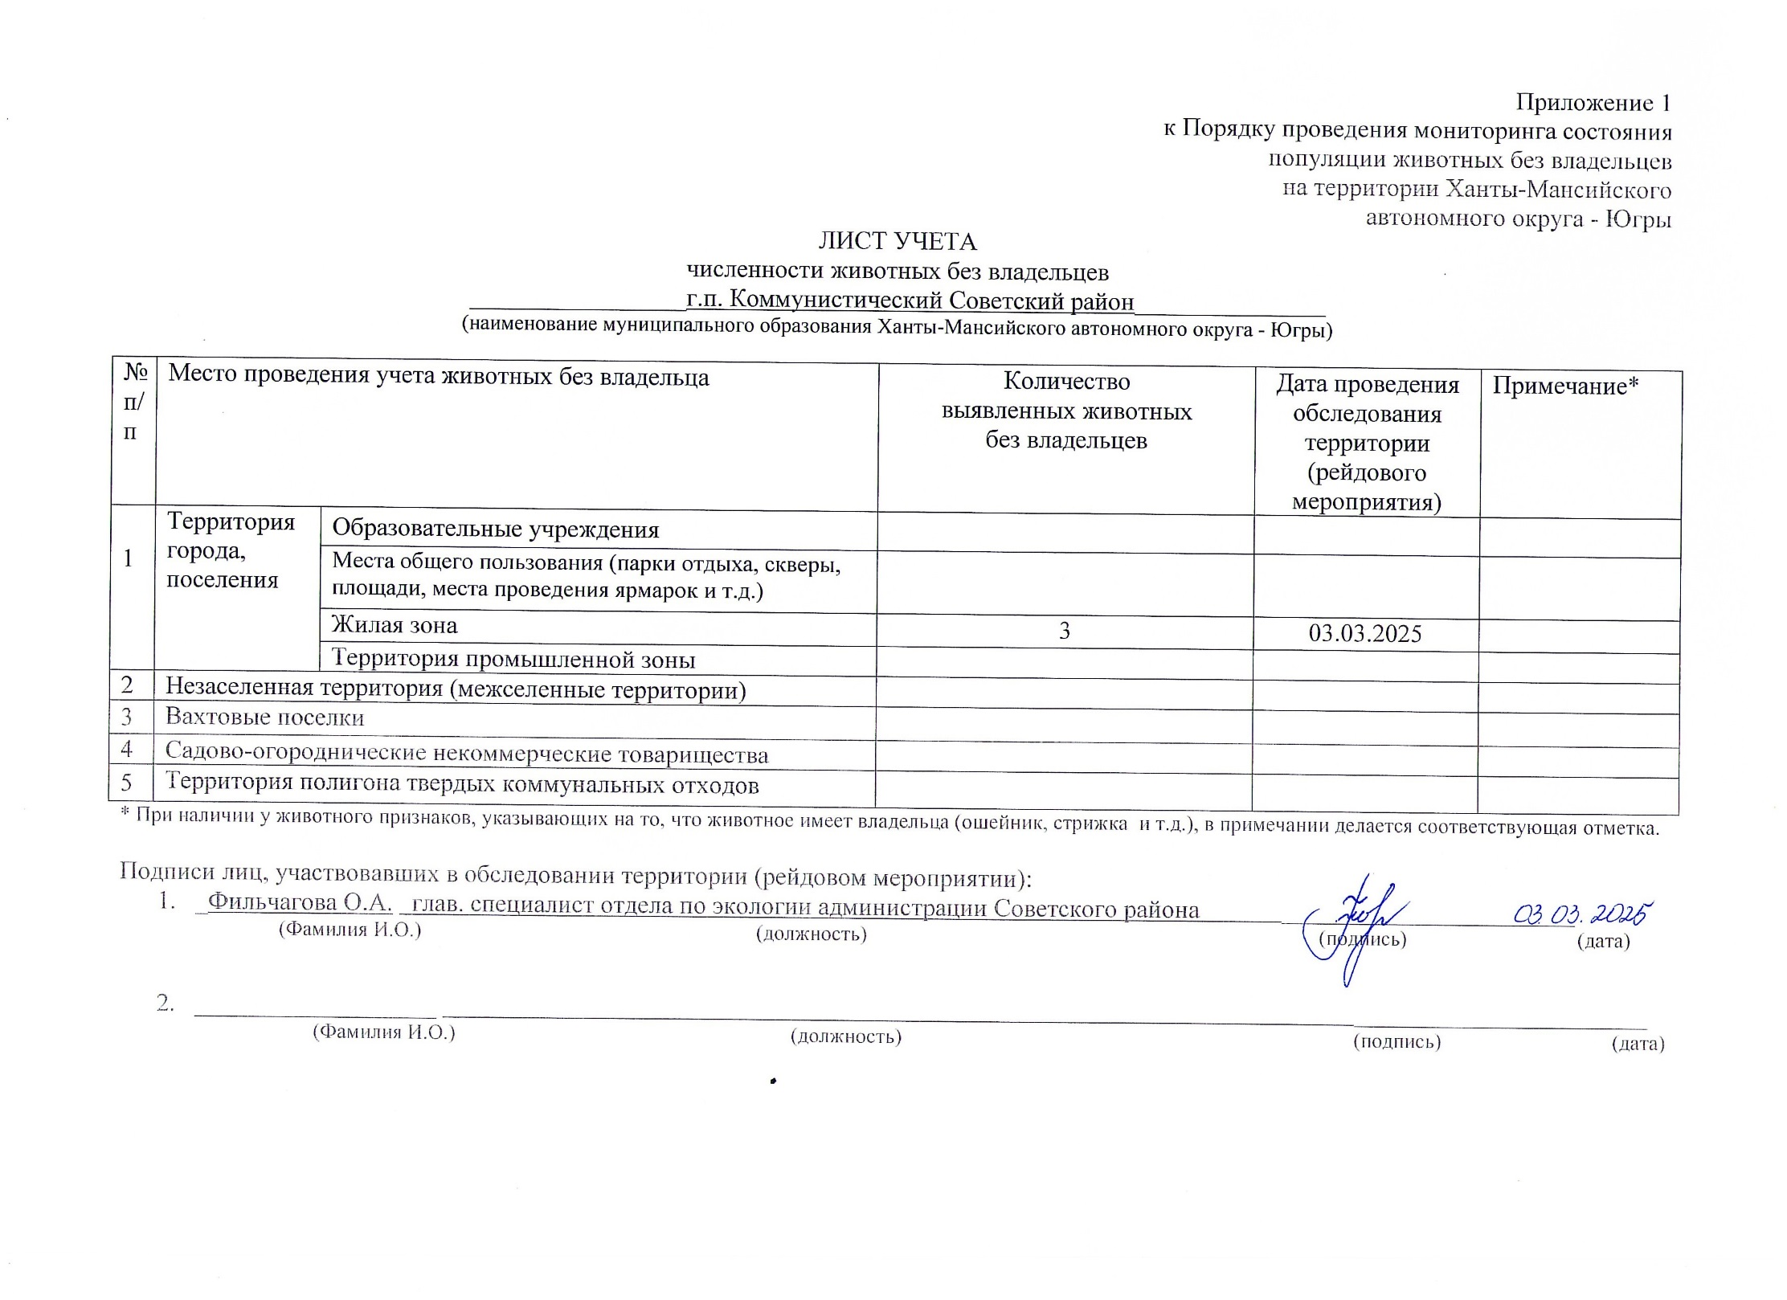Фотоматериал

|  |  |  |
| --- | --- | --- |
| C:\Users\filchagovaoa\Desktop\photo_2025-03-03_16-00-53.jpg |  | C:\Users\filchagovaoa\Desktop\photo_2025-03-03_16-00-58.jpg |
| г.п. Коммунистический, ул. Северная, д.13 |  | г.п. Коммунистический, ул. Лесная, д. 9 |